מטלה 3 – ראיה ממוחשבת (הפרדת עצמים)
שאלה 1
הפרדת עצמים בתמונה יכולה להעשות בדרך של גידול שטחים. בהנחה שהתמונה היא בינארית, בה הנקודות השייכות לעצמים הן שחורות והרקע לבן, גידול שטחים מתבצע על ידי צרוף שכנים. מאתרים נקודה כלשהי בעצם, בודקים מי משכנותיה שייכת לעצם, ולאחר מכן חוזרים על הבדיקה עבור הנקודות השכנות, וכן הלאה.
אז, כל הנקודות ששיכות לעצם מסוים מסומנות על ידי ערך מספרי זהה. נקודות ששיכות לעצם אחר, תהיינהמסומנות על ידי ערך מספרי אחר.
(א) רשום תכנית לביצוע הפרדת עצמים על ידי גידול שטחים (הקוד הכללי – Pseudo Code מופיע בהרצאה). דאג להגדיר את מטריצת התמונה המוחזרת כגלובלית (הגדרת global במטלב) – מטלב מעביר לפונקציה רק העתק של מטריצת התמונה.
(ב) הרץ את התכנית על התאים שבקובץ cell.bmp. תמונת המוצא מן התכנית היא תמונה כמו המקורית שבה כל עצם/תא נצבע בערך אחר. כמו כן, התכנית צריכה לחשב את מספר העצמים השונים בתמונה.
השווה לתוצאה שמתקבלת בשימוש בפונקציה bwlabel של מטלב.
שאלה 2
בתמונות מסודרות, כמו תמונת טקסט, אפשר להפריד בין העצמים על ידי השלכות אנכיות/אופקיות. בתמונת טקסט, למשל, אפשר להפריד בין שורות הכיתוב על ידי בחינת ההשלכה האופקית של התמונה (בהשלכה האופקית אין הופעה של פיקסלים מהטקסט בין השורות). כמו כן, ניתן להפריד בין האותיות על ידי בחינת ההשלכה האנכית של שורת הטקסט (בהשלכה האנכית אין הופעה של פיקסלים מהטקסט בין האותיות).הנח שתמונת הטקסט היא בינארית שבה האותיות מופיעות בשחור על רקע לבן.
נתון טקסט בתמונה text.bmp.
רשום תכנית שתסמן את שורות הטקסט בתמונה (שורת התחלה וסיום) ואת העמודות שבהן מתחילה ומסתיימת כל אות

שאלה 3
התייחס להפרדה בין עצם לרקע בתמונה על ידי מציאת סף גלגובלי. ניתן להראות, שאם ההסטוגרמה של תמונה היא בימודלית (שני חלקים מרכזיים), עם שני החלקים שוים וסמטריים ביחס למרכזם, אז הסף הגלובלי, זה שיפריד בין העצם לרקע, נמצא באמצע בין שני המרכזים.
התייחס לתמונה שבקובץ sq.mat. בתמונה זאת נמצא מלבן בעל בהירות 200 על גבי רקע בעל בהירות 75.
(א) הוסף לתמונה רעש גאוסי בעל שונות , ובחן את ההיסטגרמה שלה. האם הסף הגלובלי שצויין לעיל מפריד בין המלבן לרקע בלא שגיאה ?
(ב) מהי השונות המרבית של הרעש הנוסף שעבורה הסף עדיין מפריד בין המלבן לרקע ללא שגיאה ?
(ג) תאר את המצב שמתקבל כאשר
(ד) לחילופין, בקובץ sq1.mat המלבן הוא בעל בהירות 125 (על גבי רקע 75). מהי אז שונות הרעש המרבית שעבורה הסף מפריד בין המלבן לרקע ללא שגיאה ?
(ה) הכלל את התוצאה שקבלת בסעיף (ב) ו-(ד) לגבי היחס שבין הניגודיות ושונות הרעש והאפשרות להפריד בין העתם לרקע ללא שגיאה

שאלה 4
נתונה תמונת בגודל 100x 100. בתמונה רבוע בגודל 50x50 בעל בהירות קבועה על רקע אחיד. לתמונה נוסף רעש אקראי גאוסי עם תוחלת 0 ושונות , ומתקבלת התמונה

באיור מתוארת ההסטוגרמה של התמונה עם הרעש.
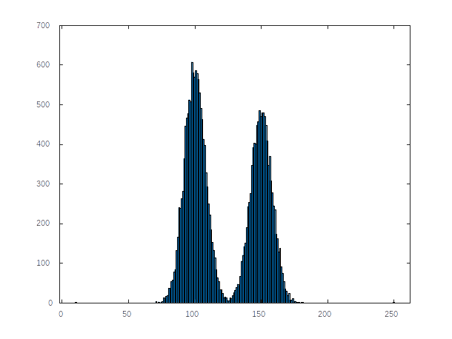
על סמך ההיסטוגרמה ניתן להפריד בין הריבוע לרקע בהשוואה לסף ששוה לערך הבהירות בנקודת המינימום.
(א)
1) על פי ההיסטוגרמה לעיל מהי הבהירות של הריבוע ושל הרקע בתמונה ?
2) מהי הבהירות הממוצעת של התמונה , ומהי שונות הבהירות בה.
3) מהו יחס אות לרעש בתמונה עם הרעש (יחס השונויות) ?
(ב) בהגדלת שונות הרעש פי 5 (וללא שינוי התמונה), מתקבלת ההיסטוגרמה הבאה של התמונה g:
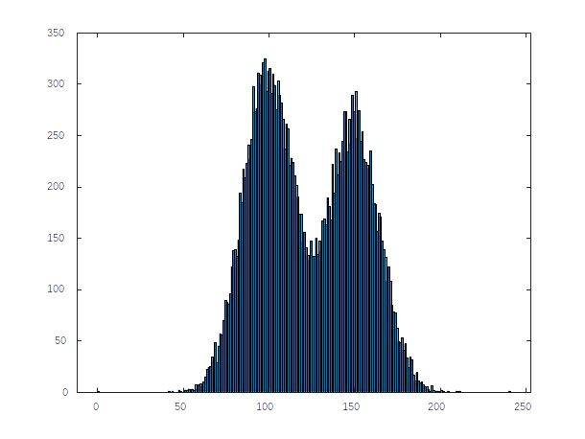
הצע פעולה להחזרת התמונה לזאת עם ההיסטוגרמה הראשונה. הסבר.
(ג) לחילופין, ניתן לשמור את יחס אות לרעש ב-(ב) כמו ב-(א) על ידי שינוי הניגודיות בתמונה (לפני התוספות הרעש), כלומר, על ידי שינוי הבהירות של הריבוע ושל הרקע בתמונה – הגדלת ההפרש ביניהם, תוך שמירה על הבהירות הממוצעת בתמונה.
1) רשום את המשוואות למציאת ערכי הבהירות החדשים של הריבוע והרקע ? אין צורך לפתור.
2) תאר גרפית בקרוב את ההיסטוגרמה של התמונה החדשה

שאלה 5
בתמונה ישנן מספר שורות עוקבות שבהן הבהירות היא כבאיור

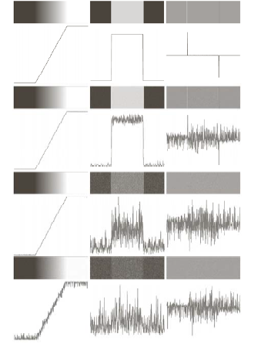
D
השתנות הבהירות היא הדרגתית משחור (0) ללבן (255), והיא פרושה על פני אינטרואל ברוחב D.
(האיור התחתון הוא של השתנות הבהירות לאורך שורה).
(א( על התמונה מפעילים את המסנן
1) תאר גרפית את השתנות הבהירות באחת השורות.
2) כיצד נראה קטע התמונה הנידון ?
(ב) על התמונה שהתקבלה בסעיף (א) מפעילים שוב את המסנן .
1) תאר גרפית את השתנות הבהירות באחת השורות.
2) כיצד נראה קטע התמונה הנידון עם ובלי הערך המוחלט של התוצאה?
(ג) לחילופין, מפעילים על קטע התמונה המקורי את המסנן
1) תאר גרפית את השתנות הבהירות באחת השורות. כיצד נראה קטע התמונה הנידון עם ובלי ערך מוחלט לתוצאה?
2) השווה לתוצאה ב-(ב).
3) לאיזו פעולה מתמטית שקול המסנן
(ד) לתמונה המקורית נוסף רעש כבאיור:
1) איזה מסנן נדרש לפני הפעלת המסנן מ-(ג) כדי לקבל את התוצאה ב-(ג) ?
2) מוצע להשתמש במסנן הממצע מסדר 3 להקטנת הרעש. מהי פעולתו על השתנות הבהירות
(ללא הרעש),ומהי פעולתו על הרעש ?
3) מהו המסנן השקול (זה שב-(2) יחד עם זה ב-(ג)) שיתן את תוצאה דומה לזאת ב-(ג) ?

שאלה 6
(א) הראה, שאם בהיסטוגרמה של תמונה שתי נקודות מקסימום עם פילוג שכיחויות סימטרי וזהה סביב שתיהן, אז הסף הגלובלי שמתקבל מן האלגוריתם המוזכר מתכנס לנקודת האמצע בין שתי הבהירויות הממוצעות (נקודת האמצע בין שתי נקודות המכסימום).
הנח, שנקודת ההתחלה של האלגוריתם אינה משנה את הערך אליו הוא מתכנס.
(ב) הראה על פי התוצאה ב-(א),שאם ההיסטוגרמה של התמונה אחידה בכל תחום הבהירויות, אז הסף הגלובלי שמתקבל מן האלגוריתם המוזכר מתכנס לבהירות הממוצעת של התמונה

א. מכיוון שנקודת ההתחלה אינה משפיעה על נקודת ההתכנסות של האלגוריתם, נניח כי נקודת ההתחלה שנבחרה הינה בדיוק נקודת האמצע בין שני המודלים.
כעת נפעיל את האלגוריתם, בגלל ששני הצדדים הינם סימטרים סביב נקודת המקסימום, אז נקודות המקסימום הם התוחלת של שני המודלים. לכן, ממוצע התוחלות הינה נקודת המרכז שממנה התחלנו. מכאן ניתן להסיק שהאלגוריתם יתכנס לנקודת האמצע בין שתי נקודות המקסימום.
ב. במידה וישנה תמונה בעלת היסטוגרמה יחידה, נוכל לחלק את התמונה לשני מודלים בעלי פילוג סימטרי סביב נקודת האמצע של כל מודל (נק’ המקסימום). מכיוון שיתקיימו אותם מאפיינים כמו בסעיף א’, נקבל שהאלגוריתם יתכנס לנקודת האמצע בין המודלים, שהיא נקודת האמצע של הפילוג האחיד שהוא גם הממוצע של בהירויות התמונה.

